10 % sleva za včasný nákup do 20. 12. 2013

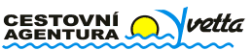


Riegrova 1828, 258 01 Vlašim

Tel.: 00420 317 847 132 Fax: 317 841 265

GSM: 602 930 202, 777 030220

www.ca-yvetta.cz
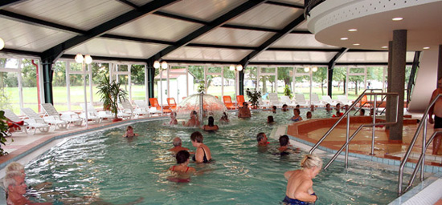
Pozvánka na ozdravný pobyt – voda prokazuje vynikající výsledky převážně pro osoby trpící potížemi:
- Pohybového ústrojí
- Kožními
- Respiračními
- Gynekologického či urologického charakteru
- Pooperačních stavů, rekonvalescence
M A Ď A R S K O 2014
TERMÁLNÍ LÁZNĚ HEGYKÖ
4-denní zájezd
V CENĚ ZÁJEZDU JE ZAHRNUTO:
- doprava autobusem
- 3x ubytování v apartmánech vedle lázní HEGYKÖ ve 2-lůžkových pokojích
- 3x maďarská polopenze v restauraci v areálu termál. koupaliště – snídaně formou buffetu (švédský stůl), večeře servírovaná (polévka a hlavní chod)
- vstupy do termálních lázní
- pobytová taxa, spotřeba vody, elektřiny a pod.
- pojištění proti úpadku CK, delegátská činnost
Termín | Cena dospělá osoba
19.6. - 22.6.2014 | 4 670,-Kč

Hegykö – nové lázně v sousedství Neziderského jezera
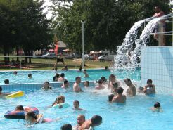
Hegykö, po dlouhou dobu nenápadná vesnice s asi tisícovkou obyvatel, má v porovnání s mnoha jinými místy, kde lze navštívit pověstné maďarské termální lázně, jednu obrovskou výhodu - leží v těsné blízkost břehů Neziderského jezera, třetího největšího jezera ve Střední Evropě, díky čemuž má o své návštěvníky v podstatě postaráno. Neziderské jezero bylo totiž před sedmi lety vyhlášeno součástí respektovaného Seznamu světového dědictví UNESCO. Pokud tak rádi své pobyty v lázních spojujete s poznáváním hodnotné krajiny, můžete v Hegykö udělat jen tu nejlepší zkušenost.
Co se týče vlastností zdejšího termálního pramene, tryskajícího z hloubky téměř půldruhého kilometru o teplotě 55°C, jde o kyselou, hydrogenuhličitou minerální vodu vyznačující se vysokou koncentrací sodíku, jódu, chloridu a fluoru. Díky svému výjimečně vysokému obsahu minerálů a lékařsky prověřenému léčebnému účinku je známé od roku 2004.
Hegykö je jednou z deseti vesnic, jež leží při břehu maďarské části Neziderského jezera, které je součástí maďarsko-rakouského pomezí. Rovněž jde o pomyslnou bránu do Národního parku Fertö-Hanság, který je po dlouhá tisíciletí domovem mnoha dnes chráněných druhů. Připomeňme, že celou oblast vysoko hodnotili již staří Římané, kteří jezero překřtili na Lacus-Peiso. I přes skutečnost, že Hegykö leží v takto unikátní oblasti, a jsou zde v provozu poctivé termální lázně, daří se dosud této vesničce držet stranou masivního turistického rozmachu, který v posledních deseti letech „postihl” tolik podobných míst. Preferujete-li proto klid a neokázalý odpočinek, můžeme vám Hegykö a jeho termální lázně jen a jen doporučit.
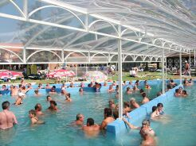
Celý areál se přitom dočkal výraznější přestavby a důkladné rekonstrukce před sedmi lety, pročež zde jde ruku v ruce v zásadě poklidný kolorit obce s lázeňskou vybaveností, která si v ničem nezadá s mnohem známějšími a rušnějšími středisky. Celý komplex najdete v podstatě přímo ve středu obce, kde zabírá plochu o cca šesti hektarech. Součástí areálu termálních lázní Hegykö je jak krytá, tak i venkovní část, kde nacházíme celkem sedm bazénů - dva úplně zastřešené, část venkovního areálu je potom pod ochranou konstrukce chránící před nenadálými rozmary počasí. Teplota vody se v léčebných bazénech pohybuje v rozmezí 26 až 38°C, termální bazény jsou napuštěny vodou, jejíž teplota osciluje mezi 30 až 37°C. Z doplňkových služeb pak zmiňme alespoň bahenní lázeň založenou na léčivém účinku hévízkého bahna, nabídku vodních cvičeni a samozřejmě slušný výběr masáží. V termálních lázních je hřiště, rozkládací lehátka, sauny a různé obchody s občerstvením dostupné návštěvníkům.
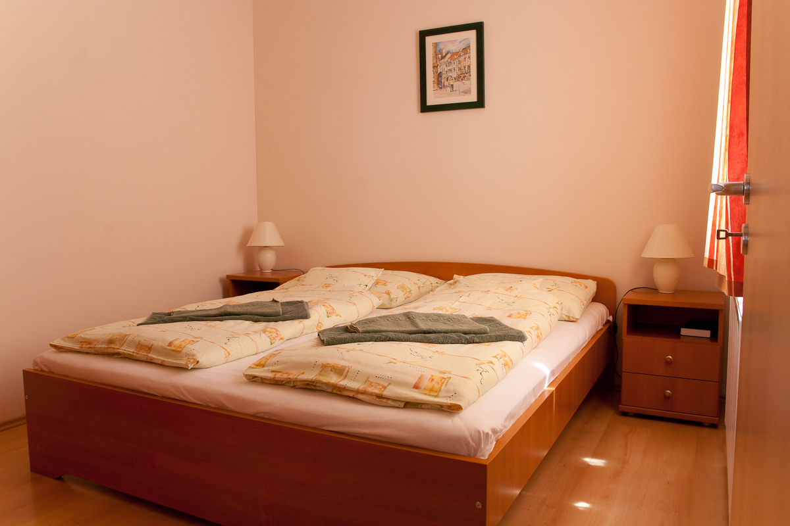
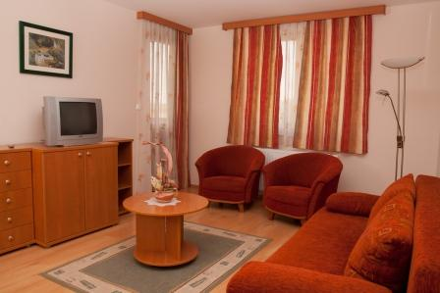
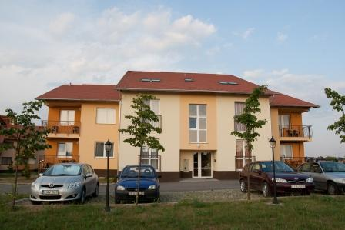
Ubytování - tyto apartmánové domy v těsné blízkosti termálního koupaliště se skládají z apartmánů pro 2 osoby a apartmánů pro 4 osoby (zde jsou dvě samostatné dvoulůžkové ložnice a obývací pokoj a balkon či terasa). Jedná se o zcela nové ubytování s moderním a příjemným zařízením. Každý apartmán má vybavenou kuchyň s lednicí a vlastní koupelnu a soc. zařízení, televizor.

